Приложение

Определите на рисунке для каждого представленного случая (а – в) (стрелкой указано, какой фактор надо устранить) способ (способы) предупреждения или тушения огня:

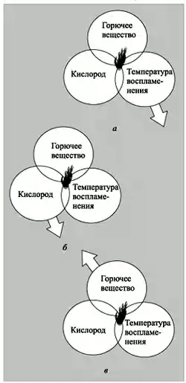

1) оксидом углерода(IV);

2) водой;

3) при помощи огнестойких дверей;

4) песком.

(Ответы. а – 2; б – 1; в – 3.)

**Решите лабиринт «Ее величество реакция горения»**

Найдите путь, который приведет вас к финишу. Начните прохождение лабиринта с верхней левой клетки. Если суждение, вписанное в эту клетку, правильно, то продолжайте путь по стрелке с обозначением «да». Если данное суждение ошибочно, то вам следует продолжать путь по стрелке с обозначением «нет».

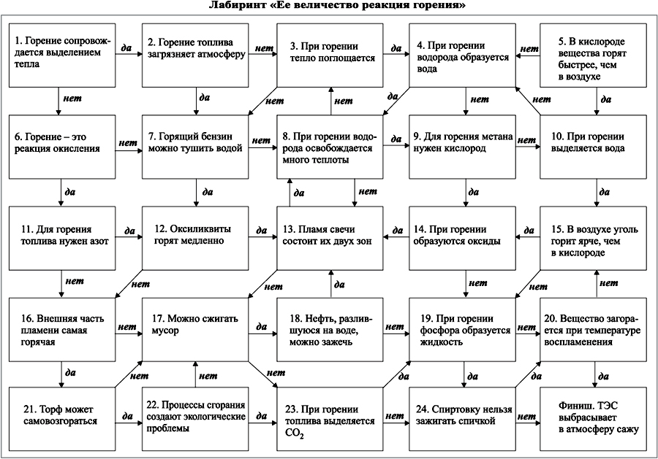

(Ответ. 1, 2, 7, 8, 9, 14, 13, 17, 23, 19, 20, финиш.)

**Решить головоломку «Неповторяющиеся буквы».**

Для решения этой головоломки внимательно просмотри каждую строчку. Выбери из них ни разу не повторяющиеся буквы. Если ты сделаешь это правильно, то сможешь из этих букв составить пословицу о правилах обращения с огнем.

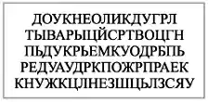

**Решить головоломку «Неповторяющиеся буквы».**

Для решения этой головоломки внимательно просмотри каждую строчку. Выбери из них ни разу не повторяющиеся буквы. Если ты сделаешь это правильно, то сможешь из этих букв составить пословицу о правилах обращения с огнем.



(Ответ. Не играй с огнем – обожжешься.)

**Викторина:**

- Собрать пословицы и поговорки об огне, пожаре

Пословицы и поговорки об огне, пожаре.

1. Против огня и камень треснет.

2. От искры пожар разгорается.

3. Дыма без огня не бывает.

4. Там не загорится, где огня нет.

5. И сырые дрова загораются.

6. Из искры возгорается пламя.

- отгадайте загадки на тему: “Освещение, огонь, тепло”

üМать толста,

Дочь прекрасна,

Сын-сокол

Под небеса ушёл. (Печь, огонь, дым)

üУ нас в печурочке

Золотые чурочки. (Дрова в печи)

üБелое ест,

Чёрное роняет. (Лучина горит)

üКрасненький петушок

По улице бежит. (Пожар)

üУдарю булатом

По белым каменным палатам,

Выйдет княгиня

И сядет на пуховую перину.

(Огниво, кремень, искра и трут)

üПришёл вор во двор,

Хозяина в окно унёс. (Ветер и дым)

üНакормишь – живет,

Напоишь – умрёт. (огонь)

üПо деревне прошёл,

Ничего не осталось. (пожар)

üВ маленьком амбаре

держат 100 пожаров. (спички)

üСколько бы ни ел,

Никогда сыт не будет. (огонь)

üНи стук, ни бряк,

А близко прошёл. (ток, свет)

üКрасная корова всю солому съела. (огонь)

üКрасный бык стоит, дрожит,

чёрный дым на небо бежит.(огонь и дым)

üНа привале нам помог:

Суп сварил, картошку пек.

Для похода он хорош,

Да с собой не унесешь? (костер)

üТо назад, то вперед ходит-бродит пароход,

Остановишь - горе: продырявит море. (утюг)

üНочь. Но если захочу,

Щелкну раз - и день включу. (выключатель)

üЯ не сам по себе,

А сильнее всего и страшнее всего,

И все любят меня, и все губят меня. (огонь)

üДом - стеклянный пузырек,

А живет в нем огонек.

Днем он спит, а как проснется,

Ярким пламенем зальется. ( лампочка )

**Материалы к уроку**

II Актуализация знаний:

а) чтение отрывков из стихотворений Читает отрывки из стихотворений А. Пушкина, С. Есенина, М. Цветаевой, Р. Ивлева, С. Городецкого (возможно использование музыкального фона). Предлагает определить тему урока на основе прочитанных отрывков. Внимательно слушают, анализируют стихотворения, определяют понятие, объединяющее их (данное понятие - тема урока).

Подборка стихотворени

**С. Есенин**

Я зажёг свой костёр,

Пламя вспыхнуло вдруг

И широкой волной

Разлилося вокруг.

И рассыпалась мгла

В беспредельную даль,

С отягчённой груди

Отгоняя печаль.

Безнадёжная грусть

В тихом треске углей

У костра моего

Стала песней моей.

И я весело так

На костёр свой смотрел,

Вспоминаючи грусть,

Тихо песню запел…

Андрей Белый

Объяснение в любви

Сияет роса на листочках.

И солнце над прудом горит.

Красавица с мушкой на щёчках,

Как пышная роза, сидит.

Любезная сердцу картина!

Вся в белых, сквозных кружевах

Мечтает под звук клавесина…

Горит в золотистых лучах

Под вешнею лаской фортуны

И хмелью обвитый карниз…

**Сергей Городецкий**

**Солнце**

Стою, всевидящее око,

На страже гаснущих миров.

Мои огни – дыханье рока,

Моё вздыманье – без оков.

Моё лицо – тайник рождений.

Оно металось в колесе,

В горящем вихре отпадений,

В огнепылающей красе….

Марина Цветаева

Вот опять окно,

Где опять не спят.

Может – пьют вино,

Может – так сидят.

Или просто – рук

Не разнимут двое.

В каждом доме, друг,

Есть окно такое.

Крик разлук и встреч –

Ты, окно в ночи!

Может – сотни свеч,

Может – три свечи…

Нет и нет уму

Моему – покоя.

И в моём дому

Завелось такое.

Помолись, дружок, за бессонный дом,

За окно с огнём!

**А. Пушкин**

**Сожжённое письмо.**

Прощай, письмо любви, прощай! Она велела…

Как долго медлил я, как долго не хотела

Рука предать огню все радости мои!..

Но полно, час настал: гори, письмо любви.

Готов я; ничему душа моя не внемлет.

Уж пламя жадное листы твои приемлет…

Минуту!..вспыхнули…пылают…лёгкий дым,

Виясь, теряется с молением моим.

Уж перстня верного утратя впечатленье,

Растопленный сургуч кипит… О провиденье!

Свершилось! Темные свернулися листы;

На лёгком пепле их заветные черты

Белеют… Грудь моя стеснилась. Пепел милый,

Отрада бедная в судьбе моей унылой,

Останься век со мной на горестной груди…

А. Пушкин

Отрывок из «Евгения Онегина», XLVII

Огонь потух; едва золою

Подернут уголь золотой;

Едва заметною струёю

Виется пар, и теплотой

Камин чуть дышит…

**Карта анализа стихотворений**

**Группа__________________________________________________**

|  |  |
| --- | --- |
| **Вопрос** | **Ответ** |
| **1. Какой процесс объединяет отрывки из стихотворений?** |  |
| **2. Почему огонь стал для людей любезным братом, помощником, учителем?**  **Пока не меркнет свет, пока горит свеча...** |  |
| **3. Продолжите и поясните смысл фразы.** |  |
| **4. На основании стихотворения перечислите стадии и продукты горения.** |  |

Заключительное слово учителя физики:

Все известно вокруг,

Тем не менее

На Земле еще много того,

Что достойно порой удивления

И твоего и моего.

Удивляйся росе,

Удивляйся цветам,

Удивляйся упругости стали,

Удивляйся тому,

Чему люди порой

Удивляться уже перестали

**Определите картинки, относящиеся к горению**

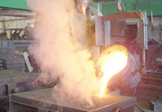 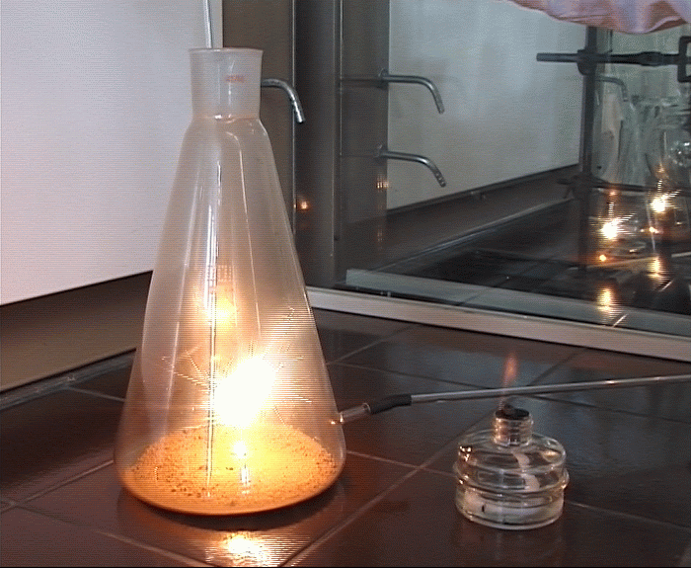 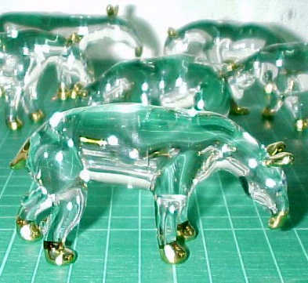

Плавка металла уголь в кислороде изготовление фигур из стекла

Обугливание сахара 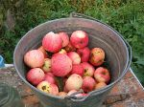 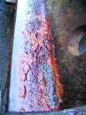

Сахар созревание яблок ржавление железа

 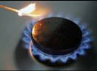 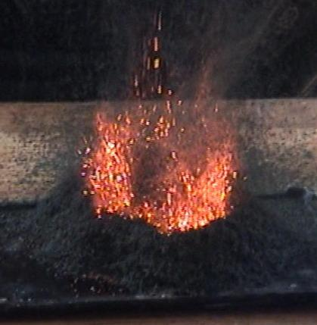

изготовление салата комфорка Вулкан

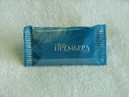 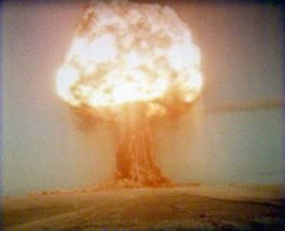 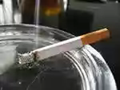

Варка мыла Взрыв атомной бомбы сигарета

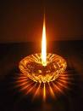 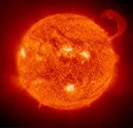 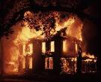

Свеча горение водородаа разрушение дома

**Определите картинки, относящиеся к горению**

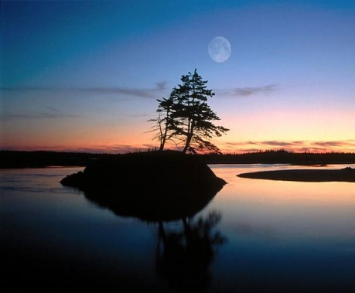 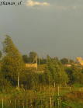 

Закат солнца ветер лампочка

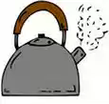 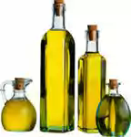 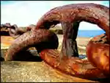

Кипячение чайника прогорклое масло ржавление металла

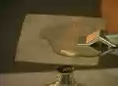 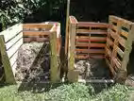 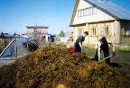

Плавление парафина гниение листвы навоз

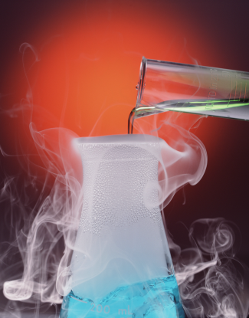 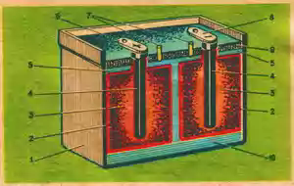 

Взаимодействие работа аккумулятора свеча

Кислоты и аммиака

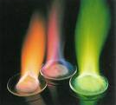  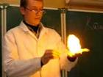

Натрий разрушение дома опыт

   

го

**Восстановите физические термины из наборов букв. (2 минуты)**

1. Пиекеин
2. инерасепи
3. лапорчепадете
4. вянккицео

**Восстановите физические термины из наборов букв. (2 минуты)**

1. Пиекеин
2. инерасепи
3. лапорчепадете
4. вянккицео

**Необходимо из разных частей восстановить формулы-пазлы**

**Q = cm (t2 – t1) – нагрев**

**Q = Lm – парообразование**

**Q = qm – горение**

**q = 1 Дж/кг – удельная теплота сгорания**

**Восстановите физические термины из наборов букв. (2 минуты)**

1. Пиекеин – кипение;
2. инерасепи – испарение;
3. лапорчепадете – теплопередача;
4. вянккицео – конвекция.

**Необходимо из разных частей восстановить формулы- пазлы**

**Q = cm (t2 – t1) – нагрев**

**Q = Lm – парообразование**

**Q = qm – горение**

**q = 1 Дж/кг – удельная теплота сгорания**

**Инструктивная карточка**

**Опыт №1.**

**Физические явления при горении свечи**

Зажгите свечу (спиртовку, керосиновую лампу). Вы увидите, как начинает таять парафин около фитиля, образую круглую лужицу.

Пронаблюдайте за огнем.

Вопросы:

1. Однородно ли пламя?
2. Какие области вы обнаружили? Опишите цвет каждой зоны пламени.
3. Одинакова ли температура различных частей пламени? *При помощи спичек выясните, в какой зоне температура пламени выше?*

**Опыт №2.**

**Исследование состава пламени и обнаружение продуктов горения в пламени**

Что вы можете сказать о составе пламени?

Одинаков ли состав каждой зоны?

Для **исследования внутренней части пламени** с помощью тигельных щипцов вносит один конец стеклянной трубки во внутреннюю часть пламени, а к другому концу подносит горящую лучину. Сначала из трубки выходит белое газообразное вещество, при поднесении горящей лучины оно загорается.

Почему?

Для **исследования средней части** пламени на несколько секунд внесите фарфоровую чашку во внешнюю часть пламени (белое дно чашки остается неизменным), и на секунду - в среднюю часть пламени. Дно чашки покрывается копотью.

Почему?

Почему средняя часть пламени ярко светится?

Для **исследования внешней, третьей зоне пламени** проанализируйте схему реакции горения парафина:

СnHm + O2-> CO2 + H2O.

можно предположить, что во **внешней, третьей зоне пламени….**

**Опыт №3.**

**Влияние воздуха на горение свечи**

Сначала накройте свечу маленьким по объёму стаканом, затем – большего объёма. В каком случае свеча горит дольше? Почему?

**Сказки Леонардо Да Винчи**

**Пламя**

Более месяца в стеклодувной мастерской кипела работа, а в огромной печи огонь не утихал ни днем, ни ночью. Немало прекрасных изделий создали искусные руки мастеров, которые своим дыханием придавали причудливую форму массе расплавленного стекла.

Однажды бушующий в печи огонь заметил оставленную кем-то из мастеров горящую свечу, вправленную в массивный бронзовый подсвечник. Им тотчас овладело неодолимое желание поглотить слабый огонек свечи.

И вот из-под головешки с шипеньем вырвалось синее пламя. Отпрянув в сторону от тяги в дымоходе и изловчившись, оно прорвалось сквозь узкую щель печного заслона, перекинулось на стоящую неподалеку свечу и принялось с жадностью ее пожирать.

Ненасытное пламя в один миг поглотило хрупкую свечу. Однако, не желая погибать вместе с ней, оно попыталось вернуться в родную стихию. Но сколько пламя ни взывало о помощи к своим собратьям в горящей печи, как ни взвивалось и ни корчилось в предсмертных муках, ему так и не удалось вырваться из цепких объятий растопленного воска.

Крича, плача и злобно шипя, пламя, в конце концов, захлебнулось, превратившись в едкий дым. А в печи еще долго весело потрескивали поленья, стреляя разноцветными искрами, и дружно плясали красные языки огня.

**Огонь и котелок**

В теплой золе еще тлел едва заметный уголек. С большой осторожностью и расчетливостью он расходовал последние силы, дабы вконец не угаснуть и не задохнуться в сизом пепле.

Настала пора ужина, и в остывающую печь подбросили охапку дров и сухого валежника. Чиркнула спичка, и ее малюсенькое пламя оживило уголек, который совсем было угас. Среди дров, поверх которых был подвешен чугунный котелок с варевом, поднялся язычок пламени.

Обрадовавшись сухим дровам, огонь начал постепенно разгораться, изгоняя из печи застойный воздух. Заигрывая с поленьями и шаловливо выскакивая то сверху, то снизу, огонь все пуще занимался.

Настойчиво прорываясь через поленья, языки пламени с треском выбрасывали целые пригоршни разноцветных искр. Темные тени, заполнившие кухню, весело заплясали и разбежались по углам, а огонь-проказник зафырчал озорно и радостно, норовя прорваться наружу сквозь печной заслон. Вскоре печь загудела и запела на все лады: то бойко посвистывая, то жалобно завывая. В кухне стало теплее и просторнее.

Видя, что дрова уже целиком в его власти, огонь вконец потерял голову и стал строптивым и дерзким. Его распирало зазнайство и спесь, и ему уже было тесно в печи.

Огонь принялся угрожающе шипеть, трещать и обстреливать всю топку искрами. Устремив кверху языки пламени, он вознамерился добраться до поднебесья, а угодил… в закопченное от сажи дно котелка.

**Мотылек и пламя**

Порхая в вечерних сумерках и наслаждаясь прохладой, нарядный мотылек вдруг приметил мерцающий вдали огонек. Он тотчас направился к освещенному месту, а когда оказался рядом, стал летать вокруг горящего на окне ночника, с удивлением разглядывая его. Как же красив этот незнакомец. Как же красив этот незнакомец!

Налюбовавшись вдоволь, мотылек решил познакомиться с ярким огоньком и поиграть с ним, как обычно забавлялся в саду с цветами, раскачиваясь на их венчиках, словно на качелях. Отлетев немного в сторону, он сделал крутой разворот и пролетел, почти касаясь желтого язычка пламени и как бы приглашая его к игре.

Но что-то больно кольнуло его и подбросило вверх. Присев на подоконник у ночника, мотылек в изумлении обнаружил, что потерял одну лапку и подпалил края крылышек.

– Как же могло такое стрястись – в недоумении спрашивал себя мотылек и не находил ответа. Он никак не мог допустить, что такой дивный безобидный огонек способен был причинить ему зло. Придя немного в себя от потрясения, мотылек вновь расправил крылышки и вспорхнул.

Сделав несколько кругов над горящим ночником, он спокойно полетел прямо на пламя, желая покачаться на нем, но тут же упал в масло, коим питался коварный огонек.

– Какой же ты жестокий, – промолвил мотылек, теряя силы. – Я надеялся найти в тебе друга, а обрел погибель. Слишком поздно я понял, как ты зол и опасен! Дорого мне обошлась глупая затея поиграть с тобой!

– Бедный мотылек! – ответил ему ночник. Моя ли вина, что я не цветок, освещенный лунным светом, как ты наивно полагал? Мое назначение светить людям. А кто не умеет осторожно обращаться с огнем, непременно обжигается.

**Лабораторная работа «Наблюдение за горящей свечой»**

**Опыт №1.**

**Физические явления при горении свечи**

Зажгите свечу.

Вы увидите, как начинает таять парафин около фитиля, образую круглую лужицу. Какой процесс здесь происходит?

При помощи спичек выясните, в какой зоне температура пламени выше?

**Опыт №2.**

**Обнаружение продуктов горения в пламени**

Возьмите предметное стекло, закрепите в держателе, внесите в зону тёмного конуса горящей свечи и подержите 3-5с. Быстро поднимите стекло, посмотрите на нижнюю плоскость. Объясните, что там образовалось.

Сухую пробирку переверните вверх дном и подержите над пламенем до запотевания. Объясните наблюдаемое явление.

**Опыт №3.**

**Влияние воздуха на горение свечи**

Сначала накройте свечу маленьким по объёму стаканом, затем – большего объёма. В каком случае свеча горит дольше? Почему?

**Лабораторная работа «Наблюдение за горящей свечой»**

**Опыт №1.**

**Физические явления при горении свечи**

Зажгите свечу.

Вы увидите, как начинает таять парафин около фитиля, образую круглую лужицу. Какой процесс здесь происходит?

При помощи спичек выясните, в какой зоне температура пламени выше?

**Опыт №2.**

**Обнаружение продуктов горения в пламени**

Возьмите предметное стекло, закрепите в держателе, внесите в зону тёмного конуса горящей свечи и подержите 3-5с. Быстро поднимите стекло, посмотрите на нижнюю плоскость. Объясните, что там образовалось.

Сухую пробирку переверните вверх дном и подержите над пламенем до запотевания. Объясните наблюдаемое явление.

**Опыт №3.**

**Влияние воздуха на горение свечи**

Сначала накройте свечу маленьким по объёму стаканом, затем – большего объёма. В каком случае свеча горит дольше? Почему?

**А. Пушкин (1825)**

**Сожжённое письмо.**

Прощай, письмо любви, прощай! Она велела…

Как долго медлил я, как долго не хотела

Рука предать огню все радости мои!..

Но полно, час настал: гори, письмо любви.

Готов я; ничему душа моя не внемлет.

Уж пламя жадное листы твои приемлет…

Минуту!..вспыхнули…пылают…лёгкий дым,

Виясь, теряется с молением моим.

Уж перстня верного утратя впечатленье,

Растопленный сургуч кипит… О провиденье!

Свершилось! Темные свернулися листы;

На лёгком пепле их заветные черты

Белеют… Грудь моя стеснилась. Пепел милый,

Отрада бедная в судьбе моей унылой,

Останься век со мной на горестной груди…

**А. Пушкин (1825)**

**Сожжённое письмо.**

Прощай, письмо любви, прощай! Она велела…

Как долго медлил я, как долго не хотела

Рука предать огню все радости мои!..

Но полно, час настал: гори, письмо любви.

Готов я; ничему душа моя не внемлет.

Уж пламя жадное листы твои приемлет…

Минуту!..вспыхнули…пылают…лёгкий дым,

Виясь, теряется с молением моим.

Уж перстня верного утратя впечатленье,

Растопленный сургуч кипит… О провиденье!

Свершилось! Темные свернулися листы;

На лёгком пепле их заветные черты

Белеют… Грудь моя стеснилась. Пепел милый,

Отрада бедная в судьбе моей унылой,

Останься век со мной на горестной груди…

**Карта анализа стихотворений**

Фамилия, имя ______________________________________________________

|  |  |
| --- | --- |
| **Вопрос** | **Ответ** |
| 1. Какой процесс объединяет отрывки из стихотворений? |  |
| 1. Почему огонь стал для людей любезным братом, помощником, учителем? |  |
| Пока не меркнет свет, пока горит свеча...   1. Продолжите и поясните смысл фразы. |  |
| 1. На основании стихотворения перечислите стадии и продукты горения. |  |

**Вопрос – загадка**

На кухне у Дубаевых после обеда было довольно жарко.

Дело не только в том, что, придя с работы, Марина первым делом бросившись на кухню чиркнула спичкой и зажгла газовую плиту. Сегодня маленькой Асе исполняется три года. Вся семья собралась на кухне , причем, каждый был занят своим, очень важным делом. Переодевшись, Марина занялась праздничным тортом. Она сняла с пальца обручальное кольцо и бросила его в вазу, которая стояла в шкафу. Кольцо попало в градусник, который лежал в вазе, и он разбился.

Ахмед, глава семьи, тут же чистил медные гильзы от дробовика. Он готовился к открытию сезона охоты. Ахмед налил в небольшую ванночку раствор уксуса и опускал туда ржавые гильзы и через несколько минут они становились как новые. В кухне витал едкий запах уксуса.

Десятилетний Бисик возился тут же. Умар из соседнего подъезда сказал ему, что если старые батарейки от фонарика вынуть из бумажных цилиндров и помять хорошенько, то они работают как новые. Он основательно поколотил батарейки, отчего они истекали клейкой едкой жидкостью. Раза два Бисик пихал их в фонарь, но лампочка не загоралась, а фонарь весь покрылся белым творогом.

Сама именинница достала из холодильника бутылку пепси и до тех пор доставала отца, пока тот с шумом не открыл ее.

Тем временем, Марина, приготовив муку для теста, собралась налить туда воду. Она увидела на кухонном столе литровую кружку с водой. Марина бросила туда столовую ложку пищевой соды и начала мешать. Но вода вдруг зашипела, вспучилась и полилась на стол и на пол.

«Ахмед, что у тебя в кружке, было?»- спросила Марина.

«Ты что?»- поднял голову Ахмед;- там у меня вода с уксусом».

«Да разве можно так?»- возмутилась Марина и вылила раствор в раковину.

В то время маленькая именинница, разорвав пакет с сахарной пудрой, сыпала ее в пепельницу, где лежала не потухшая сигарета Ахмеда. В какой-то момент пепельница вспыхнула, наполнив кухню черным, едким дымом. Все вскрикнули. Марина схватила Асю на руки и закричала на Ахмеда.»

-Ты, что насыпал в пепельницу порох?» -«Что я с ума сошел?» - отвечал Ахмед, недоуменно моргая глазами.

-«А ну пошли отсюда!» - крикнула Мадина и выгнала всех из кухни.

**Сколько реакций произошло на кухне у Дубаевых за это время?**

III. Физкультминутка

Игра на внимание «Огонь, вода, песок».

- Кто догадался, почему в названии игры только эти слова?

Учитель называет слова в разной последовательности, дети показывают соответствующие движения.

«Вода» - показать горизонтальную волну одной рукой;

«огонь» - вертикальные волны обеими руками, изображая пламя;

«песок» - делать движения пальцами, словно сыпешь песок сверху вниз.

Против огня и камень треснет.

От искры пожар разгорается.

Дыма без огня не бывает.

Там не загорится, где огня нет.

И сырые дрова загораются.

Из искры возгорается пламя.

**Восстановите физические термины из наборов букв. (2 минуты)**

Пиекеин – кипение;

инерасепи – испарение;

лапорчепадете – теплопередача;

вянккицео – конвекция.

**Необходимо из разных частей восстановить формулы-пазлы**

**Q = cm (t2 – t1) – нагрев**

**Q = Lm – парообразование**

**Q = qm – горение**

**q = 1 Дж/кг – удельная теплота сгорания**